**サンタプロジェクト２０２5**

**サンタさんに来てほしいご家族を募集します**

☆サンタプロジェクトとは？☆

今年で２3回目を迎えました。広島市青少年センターが呼びかけ、ボランティアとして集まった高校生、大学生を中心とする青年たちと一緒に今年も実施します。企画スタッフは６回の研修を通じて少しずつ「サンタクロース」になっていきます。青年たちが本気で考えた企画と一緒にこども達にプレゼントすることで毎年いろんなドラマが生まれています。青年たちにとっても夢をもらえる場所を提供していただけるご家族を探しています。

☆サンタプロジェクトの大まかな流れ※事前打ち合わせはオンラインで行います。

【12/17最終打ち合わせ】

ボランティアサンタがご家庭と画面越しにつながり、お子様にプレゼントを渡すまでの企画を説明します。

【12/24本番】

サンタとその仲間たちが、ご指定の場所に夢とプレゼントをお届けします。

【11/19うちあわせ①】

保護者の方とボランティアサンタの顔合わせと、簡単な打合せをいたします。

MCj02348120000[1]MCj03986010000[1]MCj02232350000[1]

**※プレゼントは各ご家庭でご用意ください。**

☆日時

|  |  |
| --- | --- |
| 日時 | 内容(予定) |
| 11月19日(水)　19:00～20:00の  うち１５分程度 | 事前説明会とボランティアサンタとの顔合わせ【オンライン】 |
| 12月17日(水)　19:00～20:00の  うち１５分程度 | ボランティアサンタとの最終打ち合わせ【オンライン】 |
| 12月24日(水)　18:00～20:00の  うち15分程度 | サンタプロジェクト本番！【この時間内にご指定の場所へ伺います。滞在時間は15分程度。詳細時間は各家族と調整します。】 |

☆応募要件

（1）対　象／次の①～③のすべてに該当する２０組（抽選）

①３歳～小学２年生までのお子様がいること

②パソコンやタブレット、スマホ、インターネット回線など、「MicrosoftTeams」や「LINE」を使うことができる環境が整っていること。

③お子様の夢を大切に思い、このプロジェクトの趣旨にご賛同・協力いただける方。

（2）訪問先／①中区のご自宅　②中区のご自宅以外　③青少年センター会場　の中から選択してください。  
☆受付期間　令和7年11月5日（水）必着

☆お申込み・お問合せ

「サンタプロジェクト2025サンタとつながりたいご家族　申込用紙」(青少年センターHPよりダウンロード可能）にご記入のうえ、Eメールまたは公式LINEでお申し込みください。（郵送・持参も可。）

応募者多数の場合は抽選を行います。当落については全員にメールまたはLINEにてお知らせいたします。

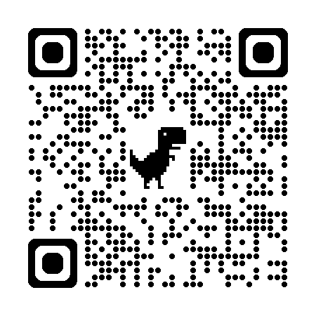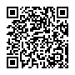サンタプロジェクト2025　事務局（広島市青少年センター内）担当：藤井

　〒730-0011　広島市中区基町５番61号　℡(082)228-0447

Eメール　　　　y-center@cf.city.hiroshima.jp

申込書フォーム

公式LINE

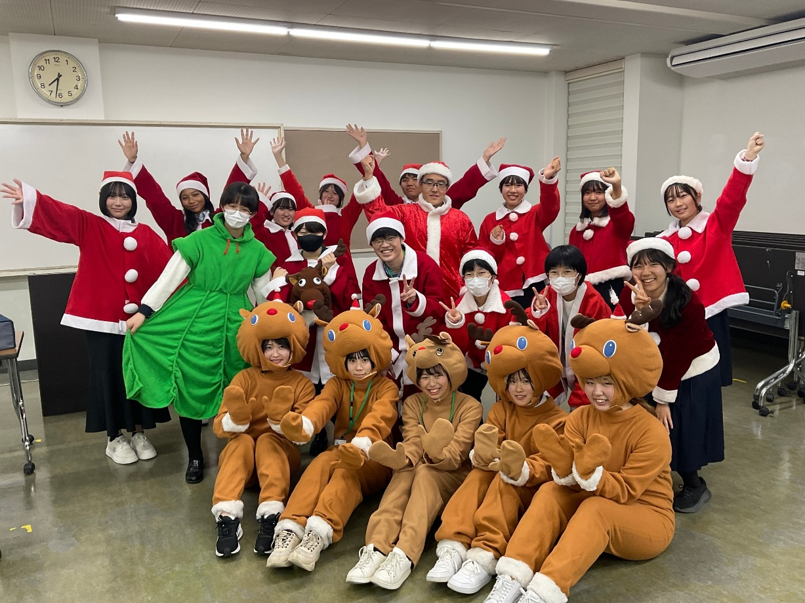

11/5(水)〆切

**★複数のご家族合同でお申込みもOK！**

**★訪問場所が中区であればOK！**

**こどもたちに、夢と笑顔を届けます！※写真は昨年度のものです。**

【主催】サンタプロジェクト２０２5実行委員会、（公財）広島市文化財団 広島市青少年センター

　　　　広島市こども未来局

訪問場所は、

①中区のご自宅

②中区のご自宅以外

③青少年センター会場

から選択OK！

**サンタさんに来てほしい**

**ご家族募集！**

**サンタプロジェクト２０２５**

**サンタプロジェクト2025**

**サンタさんに来てほしいご家族　申込用紙**

* **この用紙にご記入のうえ、青少年センターEメールまたは公式LINE(FAX,郵送、持参も可)でお申し込みください。**
* **兄弟姉妹、同席する友達がいらっしゃる場合は、必ず7.以降もご記入いただき送信されるようお願いいたします。**
* **申込先：〒730-0011広島市中区基町5－61　広島市青少年センター内「サンタプロジェクト2025担当」**

**FAX　082-228-7074　　 ※締め切りは１１月5日（水）必着（抽選）**

　　(フリガナ)

1. 代表者のお名前：　　　　　　　　　　　　　　　　　　　　　　　　　（打ち合わせなどに対応していただく方）
2. 電話番号：　　　　 　　　　－　　　　　　　　 　メールアドレス：

※オンライン説明会の招待メールをお送りします。

1. 訪問先に〇をつけてください。（１又は２とご回答の方は後日住所をお聞きします。）

１　中区（ご自宅）　　　２　中区（ご自宅以外）　３　青少年センターへ来館

1. 家庭でサンタクロースをどのように教えていますか。

5.サンタとの交流について希望、リクエストがあればお書きください。可能な範囲で対応いたします。)

6.その他何かありましたらご記入ください。

7.お子様について…**(ご兄弟姉妹、同席する友達などがいる場合は、人数分ご記入ください。)**

* お子様にご兄弟姉妹、同席する友達が　　 いる　 ・　 いない (いずれかに○をつけてください。)

(フリガナ)

* お子様の名前：　　　　　　　　　　 　　　　　　 　 年齢：　　　　 　 歳
* どのような遊びが好きですか。

* 保護者から見て、いいなと思うところはどこですか。

* もう少し、がんばってほしいところはどこですか。

* その他、お子様について何かあればお書きください。

8.　ご兄弟姉妹、同席する友達が当日いらっしゃる場合はご記入ください。

(フリガナ)

* お子様の名前：　　　　　　　　　　 　　　　　　 　 年齢：　　　　 　 歳
* どのような遊びが好きですか。

* から見て、いいなと思うところはどこですか。

* もう少し、がんばってほしいところはどこですか。

* その他、お子様について何かあればお書きください。

(フリガナ)

* お子様の名前：　　　　　　　　　　 　　　　　　 　 年齢：　　　　 　 歳
* どのような遊びが好きですか。

* 保護者から見て、いいなと思うところはどこですか。

* もう少し、がんばってほしいところはどこですか。

* その他、お子様について何かあればお書きください。

(フリガナ)

* お子様の名前：　　　　　　　　　　 　　　　　　 　 年齢：　　　　 　 歳
* どのような遊びが好きですか。

* 保護者から見て、いいなと思うところはどこですか。

* もう少し、がんばってほしいところはどこですか。

* その他、お子様について何かあればお書きください。

お子様が5人以上の場合、お手数ですが、申込用紙をコピーし使用してください。

この用紙をもとにスタッフが打ち合わせをさせていただきます。

ご協力をよろしくお願いします。

この申込書に記載の個人情報は、サンタプロジェクト実施以外の目的では使用いたしません。